LES HOMMES
Le corps humain

L’extérieur | L’intérieur
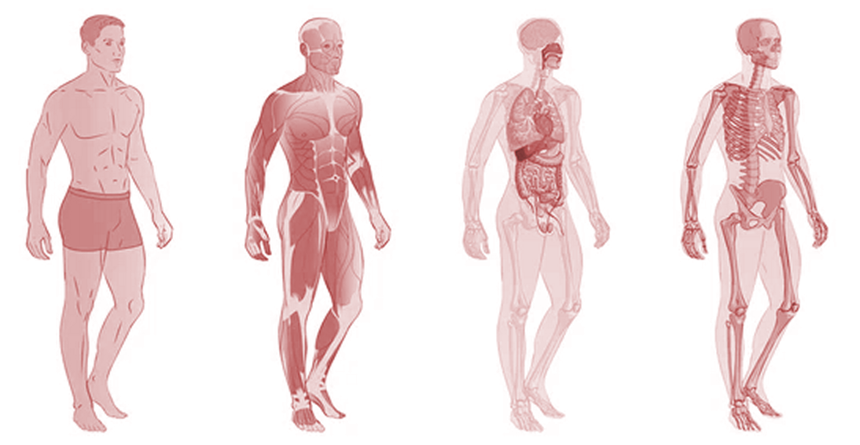
La peau | Les muscles | Les organes | Le squelette

